Знание и соблюдение ПДД-уверенность в завтрашнем дне!

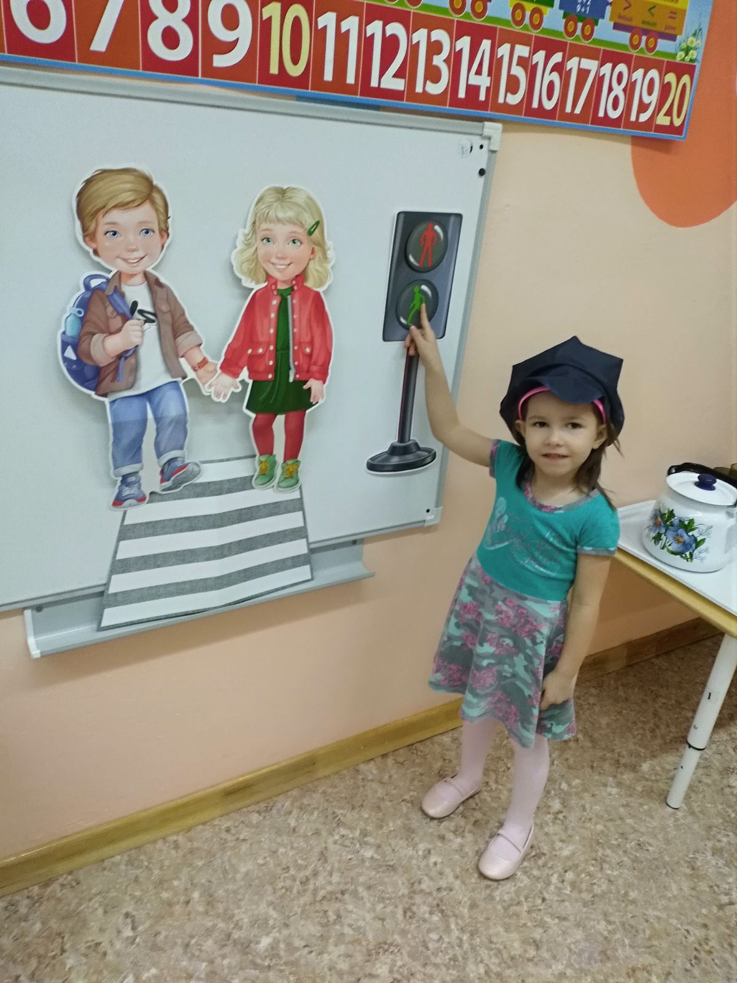
В нашем детском саду большое внимание уделяется безопасности детей. Когда речь заходит о правилах дорожного движения для детей, тогда сразу встает остро один вопрос: как все объяснить ребёнку, чтобы ему было интересно и понятно? Загадки, стихи, пословицы, игры по ПДД – вот что может помочь!
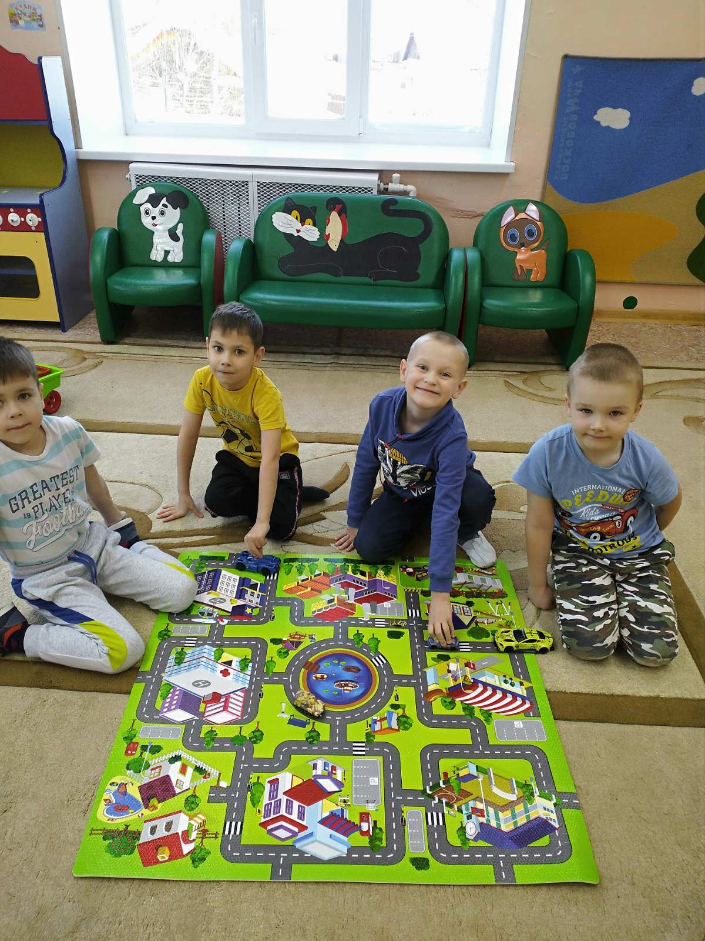
Правила дорожные нам запомнить нужно,
А потом на коврике поиграем дружно.
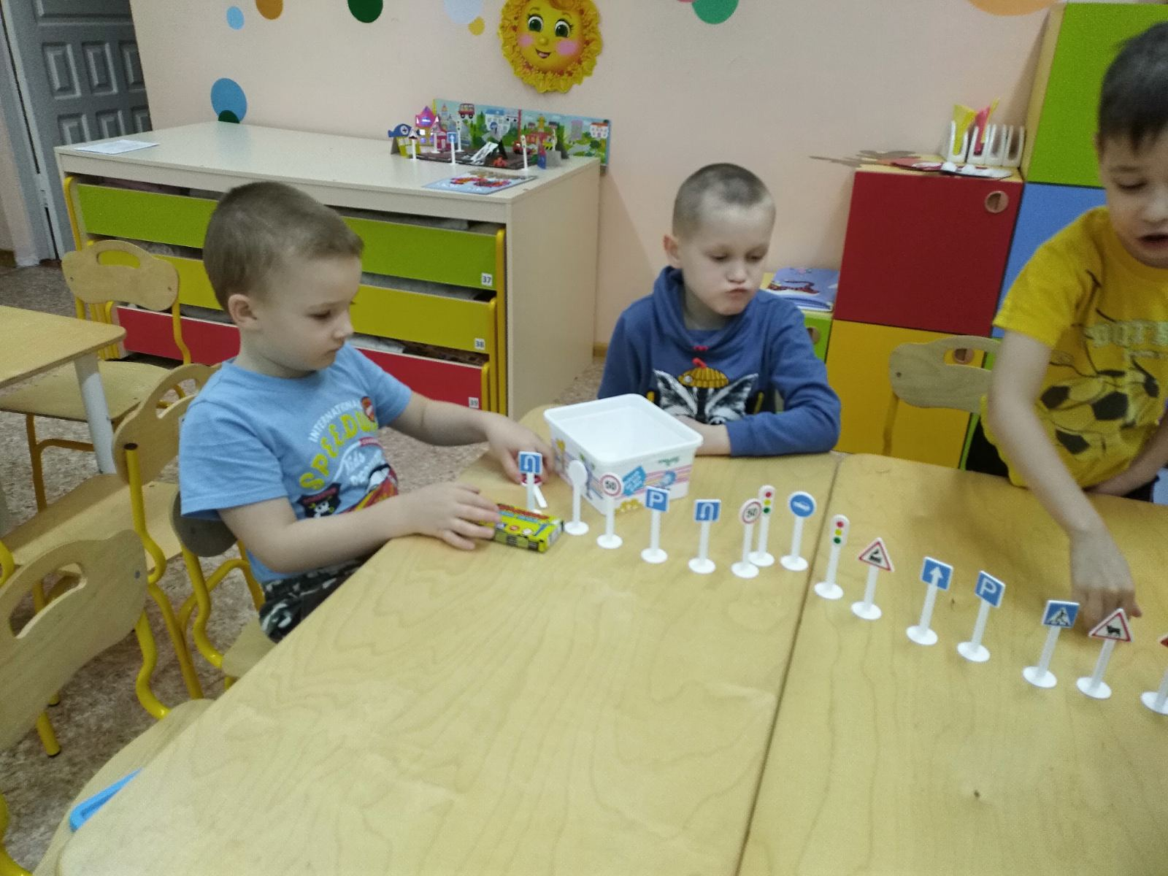
У знаков дорожных особый язык,
И нужно, чтоб каждый читать их привык.
И с первого взгляда сумел бы понять,
Какой на дороге опасности ждать.
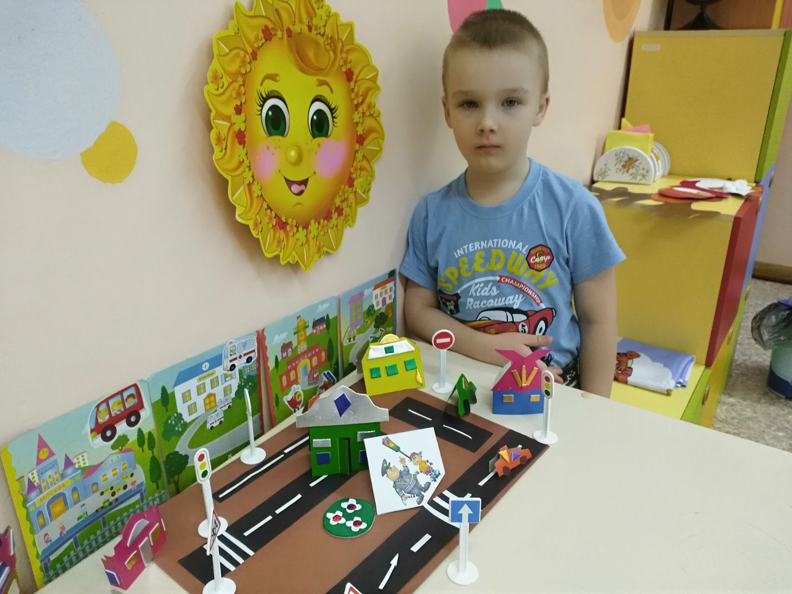
Вот какой у нас макет.
Смастерили сами.
С радостью покажем
Папе, брату, маме.
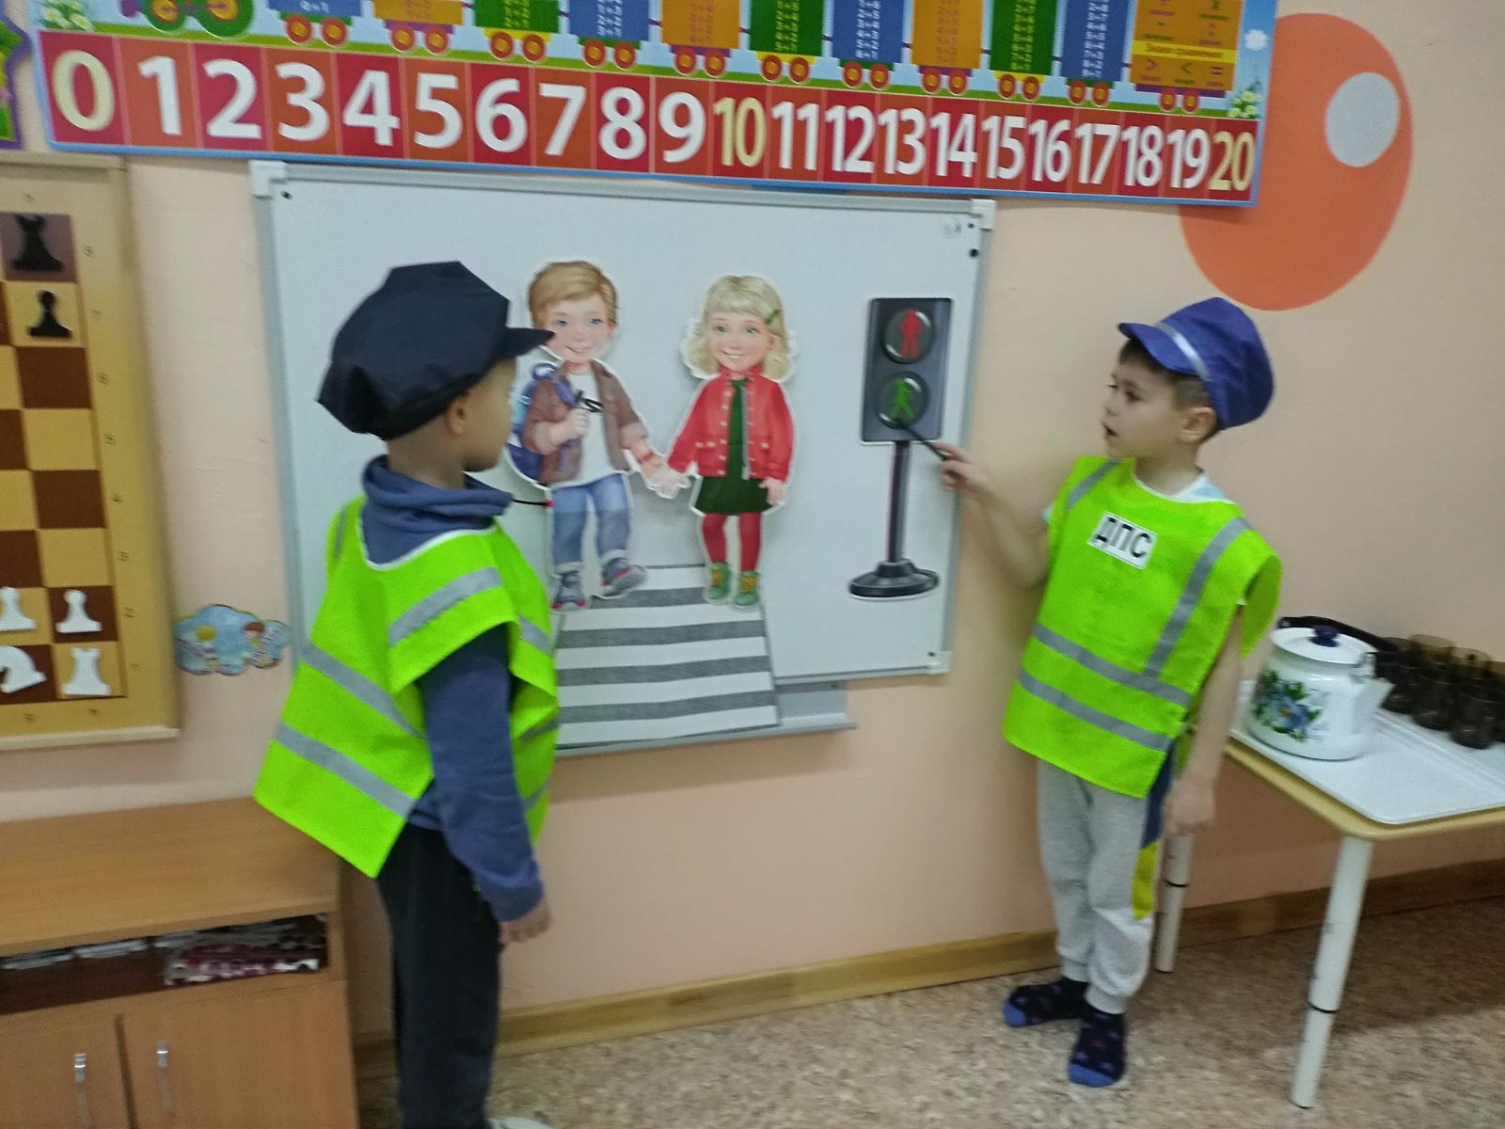
Цвет зеленый –
Проходи!
Желтый –
Малость погоди.
Ну, а если красный –
Стой!
Проход опасный!

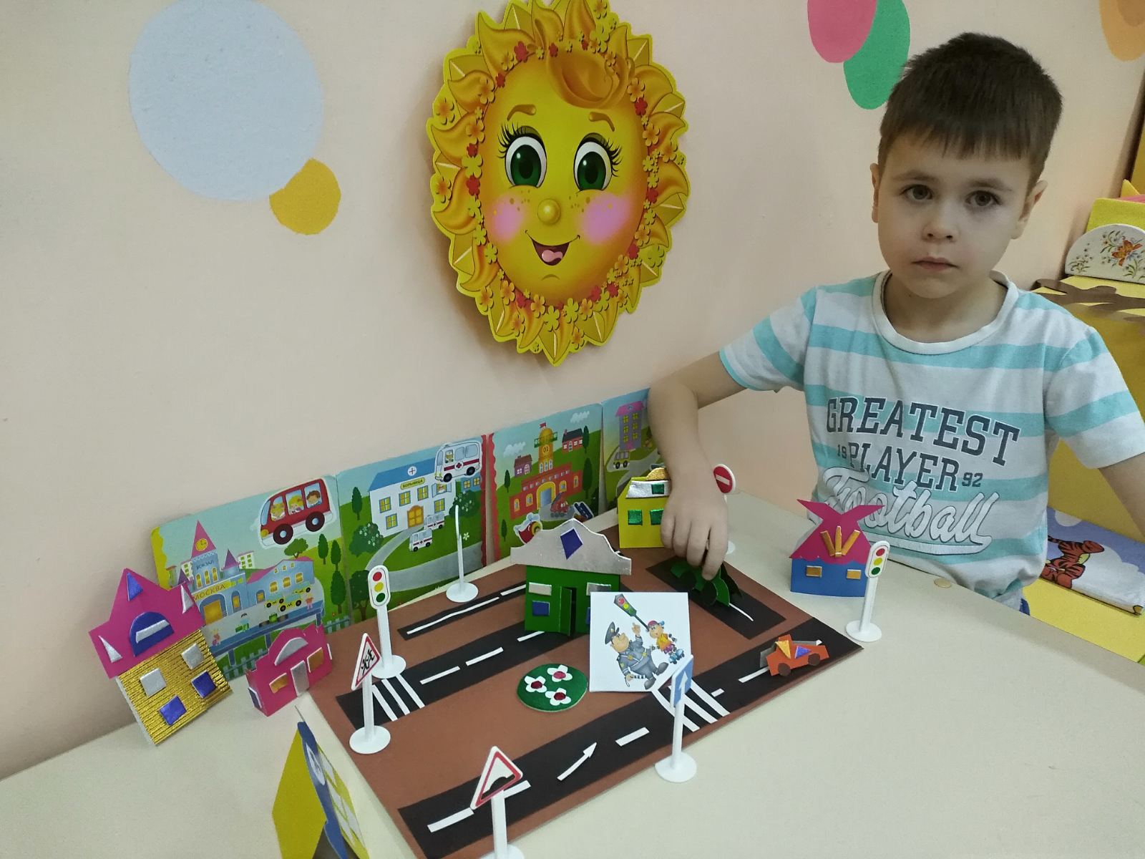
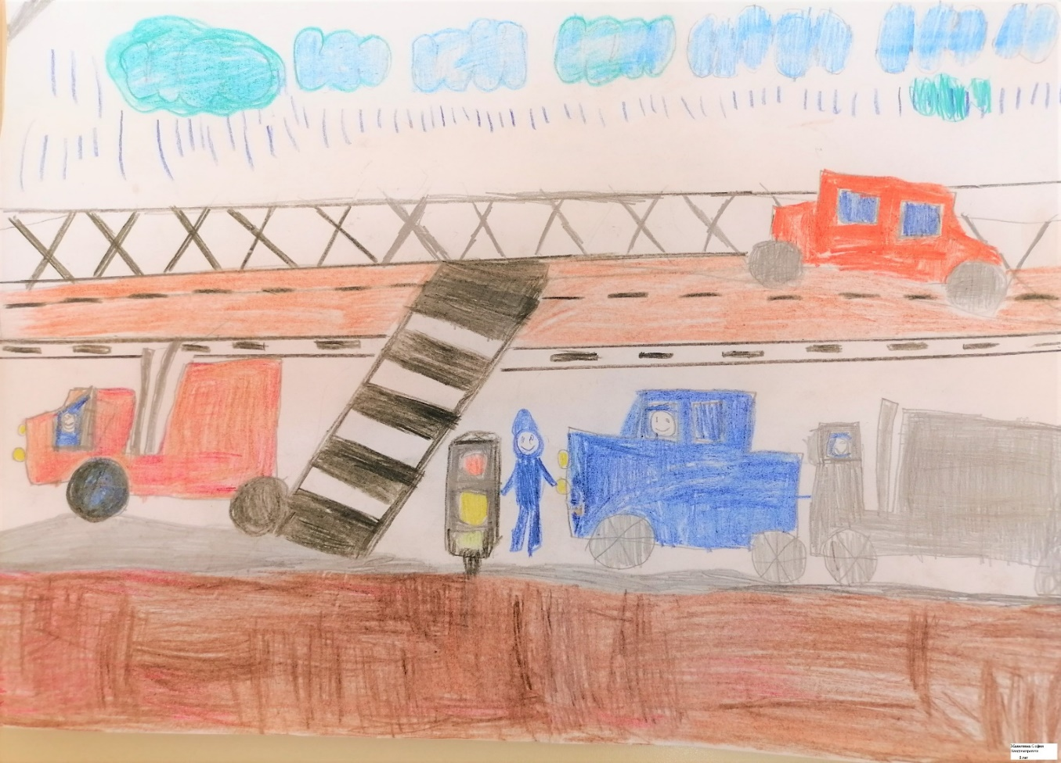
Григоренко Никита 6 лет
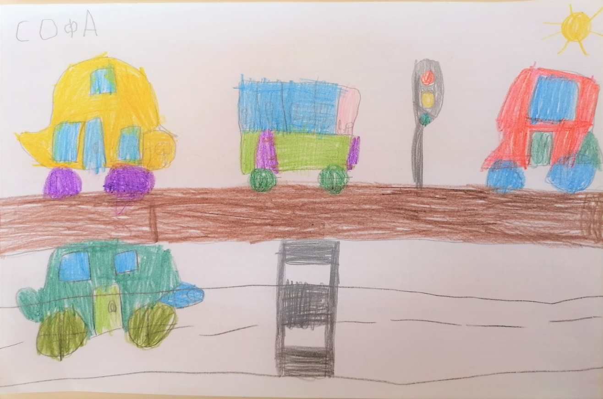
Малютина Софья 6 лет
О правилах дорожных мы многое узнали.
И свои рисунки мы нарисовали.

Материал подготовили воспитатели: Китова Светлана Викторовна
Смагина Алла Александровна

